UBND HUYỆN VĨNH BẢO  TRƯỜNG TH VĨNH LONG-THẮNG THỦY  ĐỀ ĐỀ XUẤT | ĐỀ KIỂM TRA HỌC KỲ II  NĂM HỌC 2024-2025  Môn Toán 5  (Thời gian: 40 phút)
I.PHẦN TRẮC NGHIỆM (4 ĐIỂM)
(Khoanh vào chữ đặt trước câu trả lời đúng hoặc làm theo yêu cầu của bài)
Câu 1(0,5 điểm). Số thập phân 3,1 bằng với số thập phân nào dưới đây:
A. 3,001 B. 3,010 C. 3,100 D. 1,300
Câu 2(0,5 điểm). Viết 50% dưới dạng số thập phân là:
A. 0,5 B. 0,05 C. 0,005 D. 50,00
Câu 3 (0,5 điểm. Hình nào dưới đây không là hình khai triển của hình lập phương?
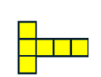
A B C D
Câu 4(0,5 điểm).  Kết quả bình chọn món ăn Hà Nội ưa thích của du khách nước ngoài theo biểu đồ hình quạt bên. Du khách bình chọn nhiều nhất là món ăn nào?  A. Bún đậu  B. Phở  C. Nem rán  D. Bún chả | 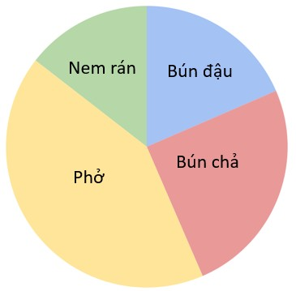
Câu 5(0,5 điểm). Ước lượng rồi lựa chọn số đo thể tích phù hợp
  Hộp phấn | A. 1000 cm³  B. 1000 dm³  C. 1000 m³ | 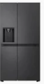  Tủ lạnh | A. 530 dm³  B. 530 m³  C. 530 cm³
Câu 6 (0,5 điểm)
Người ta sơn tất cả các mặt của khối gỗ dạng hình lập phương có cạnh 0,6m.
Diện tích phần được quét sơn là……….
Câu 7 (1 điểm).
Một khối hình hộp chữ nhật bị khoét đi một phần dạng hình lập phương có kích thước như hình bên. Thể tích của khối gỗ còn lại là………….. | 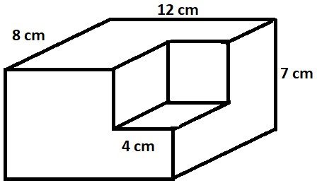
II. PHẦN TỰ LUẬN (6 ĐIỂM)
Câu 8 (2điểm). Đặt tính, tính
a) 12,97 + 0,39 | b) 54,1 – 35,8 | c) 34,6 x 5,7 | d) 8,64 : 3,6
.....................................................................................................................................................................................................................................................................................................................................................................................................................................................................................................................................................................................................................................................................................................................................................
Câu 9 (1điểm). Điền số thập phân thích hợp vào chỗ chấm:
a) 4 m² 5 dm² = ... m² b) 18 giờ = … ngày
c) 76 m³ 15cm³ =… m³ d) 12 phút =… giờ
Câu 10 (2 điểm) Lúc 6 giờ 45 phút, bác Bình bắt đầu chạy quanh một hồ nước hình tròn có bán kính 0,5km. Khi bác chạy được đúng một vòng quanh hồ thì đồng hồ chỉ 7 giờ 5 phút. Tính vận tốc chạy của bác Bình? (Biết rằng bác Bình chạy quanh sát mép hồ).
....................................................................................................................................................................................................................................................................................................................................................................................................................................................................................................................................................................................................................................................................................................................................................
.................................................................................................................................................................................................................................................................................................
....................................................................................................................................................................................................................................................................................................................................................................................................................................................................................................................................................................................................................................................................................................................................................
Câu 11 (1,0 điểm). Tính bằng cách thuận tiện nhất.
a)10% + 0,24 + $\frac{6}{50}$+ $\frac{54}{100}$b) 0,36 x 950 + 0,18 x 726 x 2 + 3 x 324 x 0,12
……………………………………………………………………………………………
....................................................................................................................................................................................................................................................................................................................................................................................................................................................................................................................................................................................................................................................................................................................................................
ĐÁP ÁN – BIỂU ĐIỂM KIỂM TRA CUỐI HỌC KÌ II
NĂM HỌC 2024 -2025
MÔN: TOÁN - LỚP 5

I. PHẦN TRẮC NGHIỆM: 4 điểm
Câu 1  (0,5 điểm) | Câu 2  (0,5 điểm) | Câu 3  (0,5 điểm) | Câu 4  (0,5 điểm) | Câu 5  (0,5 điểm) | Câu 6  (0,5 điểm) | Câu 7  (1 điểm)
C | A | C | B | A, A | 2,16 m²  /216 dm² | 608 m³
II. PHẦN TỰ LUẬN: 6 điểm
Câu 8 (2 điểm): Mỗi phép tính đúng được 0,5 điểm (đặt tính đúng 0,2đ; tính đúng 0,3đ/1 pt)
- 13,36 | - 18,3
- 197,22 | - 2,4

Câu 9 (1 điểm): Mỗi phần đúng được 0,25 điểm
a) 4 m² 5 dm² = 4,05 m² | b) 18 giờ = 0,75 ngày
c) 76m³ 15 cm³ = 76,000015 m³ | d) 12 phút = 0,2 giờ
Câu 10 (2 điểm):
Quãng đường bác Bình chạy là:/ Chu vi của hồ nước là:
3,14 x 0,5 x 2 = 3,14 (km) | 0,5 điểm
Thời gian bác Bình chạy là:
7 giờ 5 phút – 6 giờ 45 phút = 20 phút = $\frac{1}{3}$ giờ | 0,75 điểm
Vận tốc chạy của bác Bình là:
3,14 : $\frac{1}{3}$ = 9,42 (km/h) | 0,5 điểm
Đáp số: 9,42 km/h | 0,25 điểm

Câu 11 (1 điểm): Tính bằng cách thuận tiện nhất
Mỗi phần đúng được 0,5 điểm

- 10 % + 0,24 + $\frac{16}{50}$ + $\frac{54}{100}$ | Nếu HS làm cách khác đúng vẫn cho đủ số điểm.
= 0,1 + 0,24 + 0,12 + 0,54 | 0,2 điểm
= 0,1 +(0,24 + 0,12 + 0,54) | 0,1 điểm
= 0,1 + 0,9 | 0,1 điểm
= 1 | 0,1 điểm
b) 0,36 x 950 + 0,18 x 726 x 2 + 3 x 324 x 0,12
= 0,36 x 950 + (0,18 x 2) x 726 + (3 x 0,12) x 324 | 0,1 điểm
= 0,36 x 950 + 0,36 x 726 + 0,36 x 324 | 0,1 điểm
= 0,36 x (950 + 726 + 324) | 0,1 điểm
= 0,36 x 2000 | 0,1 điểm
= 720 | 0,1 điểm

